Lección 14: Día 3 de centros
- Trabajemos con datos y practiquemos sumar y restar.

Calentamiento: Conversación numérica: Más o menos 2
Encuentra mentalmente el valor de cada expresión.
- $4+2$
- $7−2$
- $9−2$
- $8+2$

14.2: Centros: Momento de escoger
Escoge un centro.
Cinco en línea
(suma y resta)
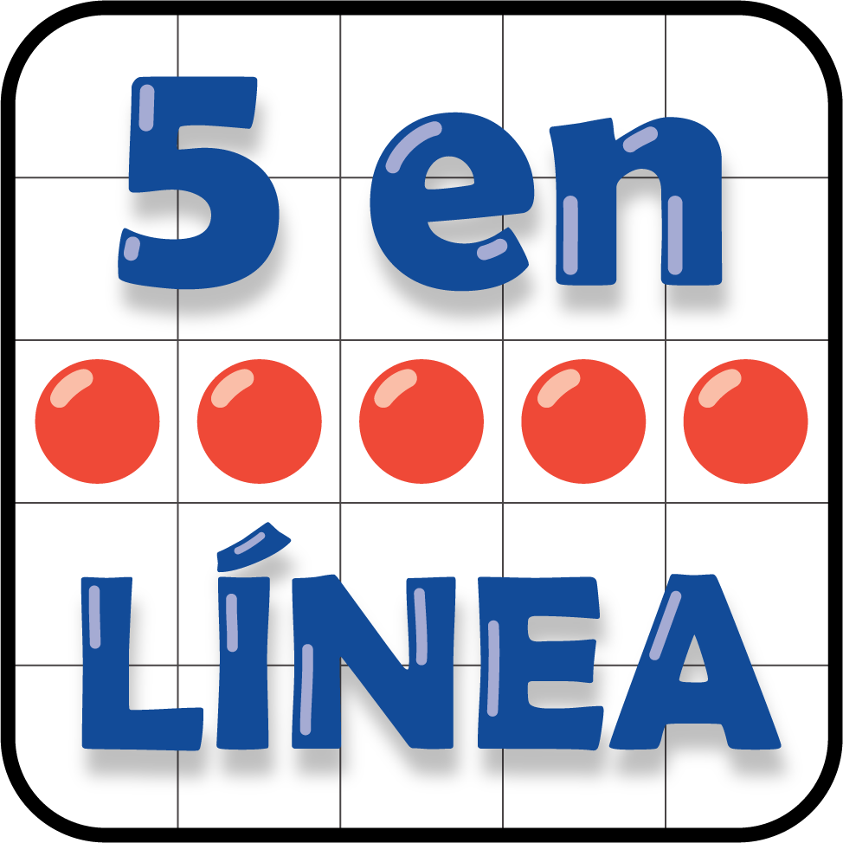
Márcalo
Encuentra la pareja
¿Qué hay a mis espaldas?
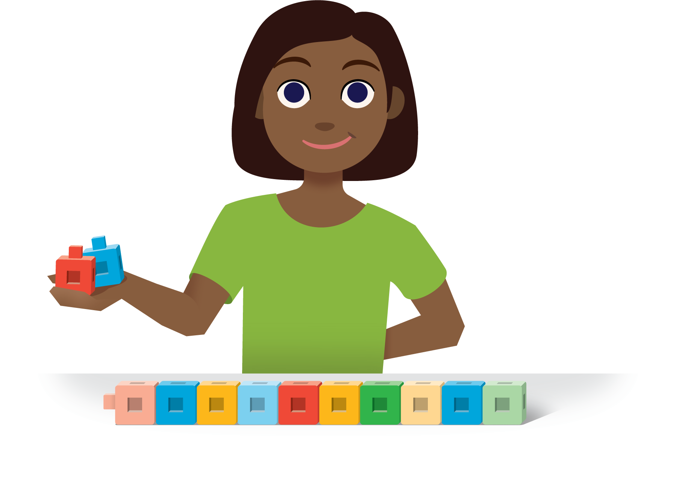
Carrera con números
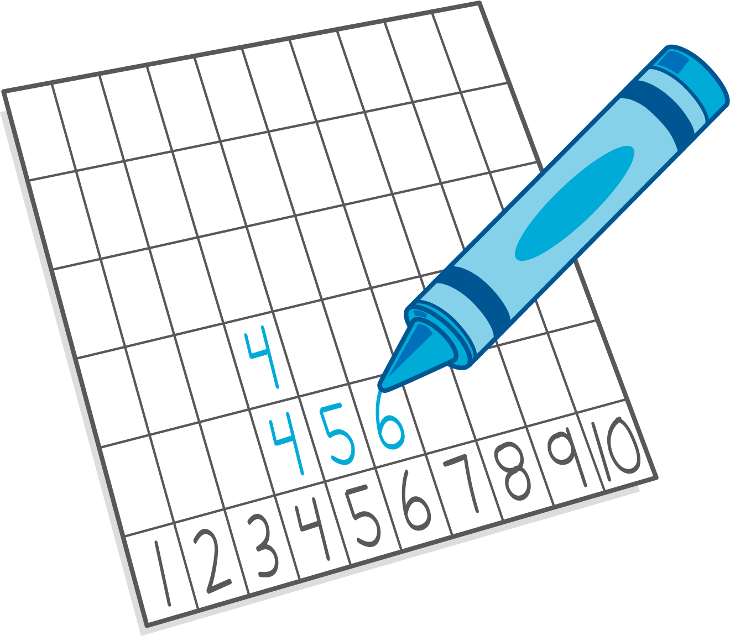
© CC BY 2021 Illustrative Mathematics®

